|  |  |  |  |  |
| --- | --- | --- | --- | --- |
|  |  | | |  |
|  | | |
|  | | |
| 方圆ok1 | | | |
|  | **Vue笔记** | |  |
|  | |
| **文档版本** | **01** |
| **发布日期** | **2019-01-01** |
| **freeair studio** | |

目 录

1 前言 1

2 Vue要点 1

2.1 MVVM模型 1

2.2 实例与数据 1

2.3 生命周期 1

2.4 指令与事件 1

2.4.1 V-on 1

2.4.2 V-bind 2

2.4.3 V-if 3

2.4.4 V-show 4

2.4.5 V-for 5

2.4.6 V-model与表单 5

2.5 语法糖 1

2.6 计算属性 1

2.7 组件 1

2.7.1 基本定义 1

2.7.2 Props传递数据 3

2.7.3 Props数据验证 4

2.7.4 组件通信 6

2.7.4.1 父子组件 6

2.7.4.2 非父子组件 9

2.7.5 Slot分发内容 11

2.7.5.1 单个slot 11

2.7.5.2 具名slot 11

2.7.5.3 作用域插槽 12

2.7.6 动态挂在组件 12

2.7.7 异步组件 13

2.7.8 $nextTick 13

2.8 自定义指令 14

2.9 Render函数/Virtual DOM 14

2.9.1 函数话组件 14

2.9.2 JSX 14

3 前端工程 15

3.1 ES 2015/ES6 15

3.1.1 Import&Export 15

3.1.2 函数 16

3.1.3 箭头函数=> 16

3.1.4 对象字面量缩写 18

3.1.5 申明变量 19

3.1.6 函数参数 19

3.1.7 函数参数…args 19

3.2 Webpack 20

3.2.1 要点 20

3.2.2 Webpack Config文件 20

3.2.2.1 Entry&Output 20

3.2.2.2 加载器/Loader 22

3.2.2.3 插件/Plugins 25

3.3 单文件组件 26

4 Vue插件 27

4.1 前端路由 27

4.2 Vue Router 27

4.2.1 创建路由 27

4.2.2 获取url参数 30

4.2.3 跳转 30

4.2.4 更新页面title 32

4.2.5 校验登录信息 33

4.2.6 Html5 History模式（未验证） 33

4.3 状态管理与Vuex 35

4.3.1 创建Vuex 35

4.3.2 Mutation属性/修改state数据 36

4.3.3 Getters属性 38

4.3.4 Action属性 39

4.3.5 Modules属性 40

5 JS异步 42

5.1 JS的同步和异步 42

5.2 Promise 44

5.3 Axios 46

5.3.1 请求配置选项 46

5.3.2 请求方法别名 50

5.3.3 响应结构 50

5.3.4 配置 51

5.3.4.1 更改全局默认配置 51

5.3.4.2 自定义实例配置 51

5.3.4.3 配置的优先顺序 52

5.3.5 拦截器 52

5.3.6 请求数据序列化 53

5.3.7 错误处理 53

6 附录 55

6.1 A 55

# 前言

修编人员

|  |  |  |  |
| --- | --- | --- | --- |
| 编 写 人 | 桑 宇 | 日 期 | 2019-01-01 |
| 审 核 人 |  | 日 期 |  |
| 批 准 人 |  | 日 期 |  |

读者对象

本文档帮助您了解Web前端js框架Vue的知识。参考书籍《Vue.js实战》。

符号约定

在本文中可能出现下列标志，它们所代表的含义如下。

| 符号 | 说明 |
| --- | --- |
|  | 用于传递安全警示信息。 |
|  | 用于突出重要/关键信息、最佳实践和小窍门等。 |

命令行格式约定

在本文中可能出现下列命令行格式,它们所代表的含义如下。

| 格式 | 意义 |
| --- | --- |
| **粗体** | 命令行关键字（命令中保持不变、必须照输的部分）采用**加粗**字体表示。 |
| *斜体* | 命令行参数（命令中必须由实际值进行替代的部分）采用*斜体*表示。 |
| [ ] | 表示用“[ ]”括起来的部分在命令配置时是可选的。 |
| { x | y | ... } | 表示从两个或多个选项中选取一个。 |
| [ x | y | ... ] | 表示从两个或多个选项中选取一个或者不选。 |
| { x | y | ... } * | 表示从两个或多个选项中选取多个，最少选取一个，最多选取所有选项。 |
| [ x | y | ... ] * | 表示从两个或多个选项中选取多个或者不选。 |
| &<1-n> | 表示符号“&”前面的参数可以重复1～n次。 |
| # | 表示由“#”开始的行为注释行。 |

图形界面元素引用约定

在本文中可能出现下列图形界面元素，它们所代表的含义如下。

| 格式 | 意义 |
| --- | --- |
| “” | 带双引号“”的格式表示各类界面控件名称和数据表，如单击“确定”。 |
| > | 多级菜单用“>”隔开。如选择“文件 > 新建 > 文件夹”，表示选择“文件”菜单下的“新建”子菜单下的“文件夹”菜单项。 |

修订记录

修改记录累积了每次文档更新的说明。最新版本的文档包含以前所有文档版本的更新内容。

文档版本 01 (**2019-01-01**)

第一次正式发布。

# Vue要点

## MVVM模型

1. 在MVVM 模式是由经典的软件架构 MVC 衍生来的 。当 View （视图层）变化时，会自动更新到ViewModel （视图模型），反之亦然。 View 和ViewModel 之间通过双向绑定（tdata-binding ）建立联系：

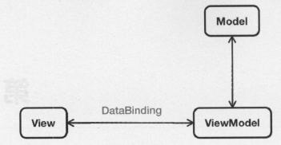

## 实例与数据

1. a

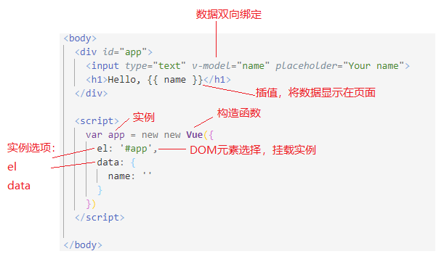

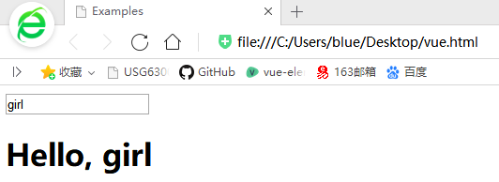

## 生命周期

1. A

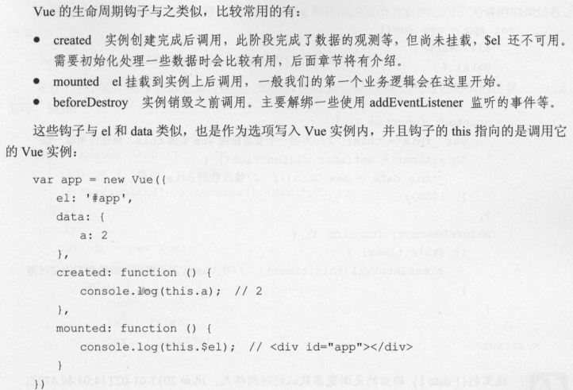

## 指令与事件

### V-on

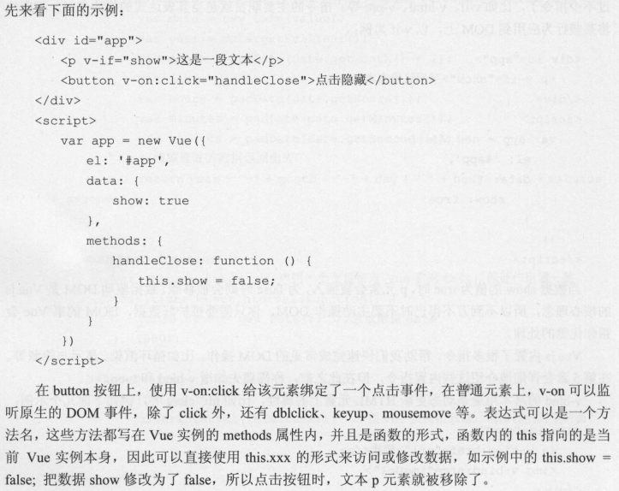

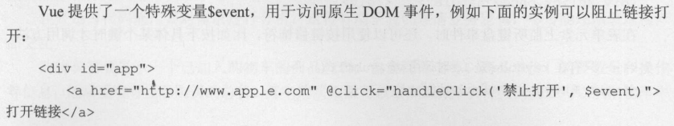

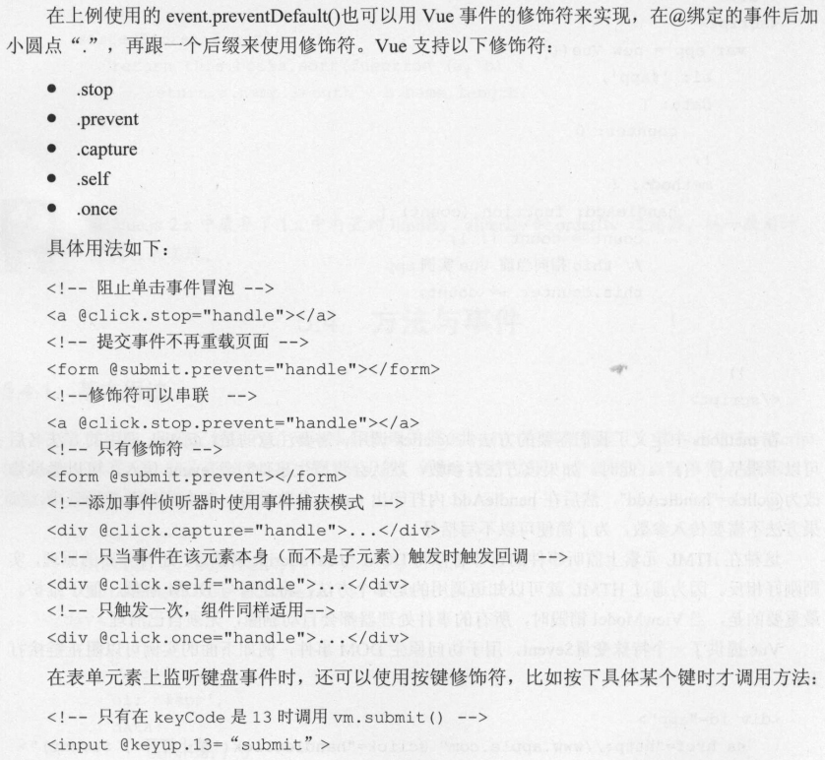

### V-bind

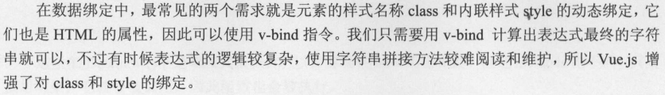

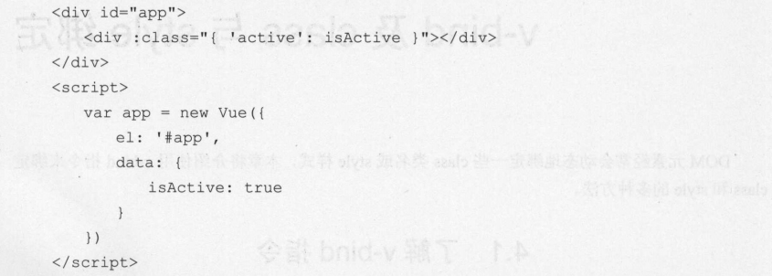

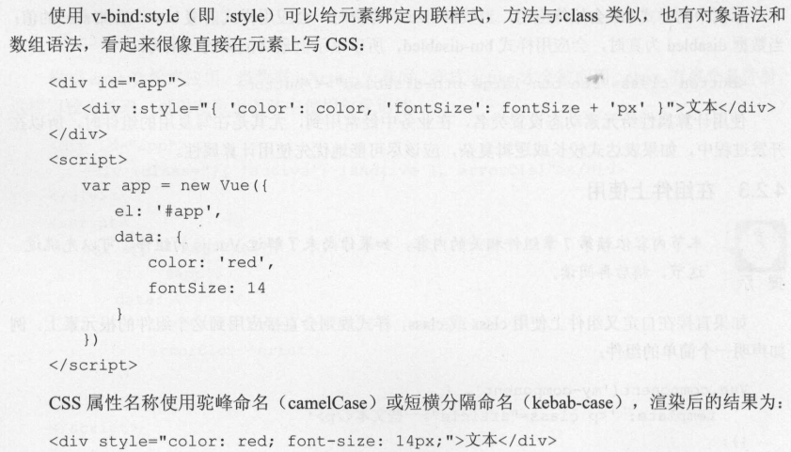

### V-if

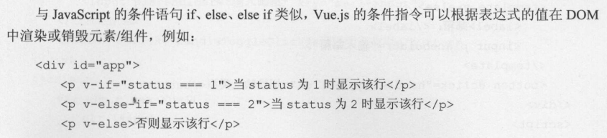

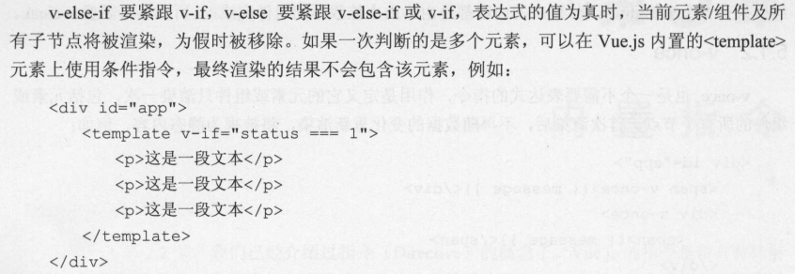

### V-show

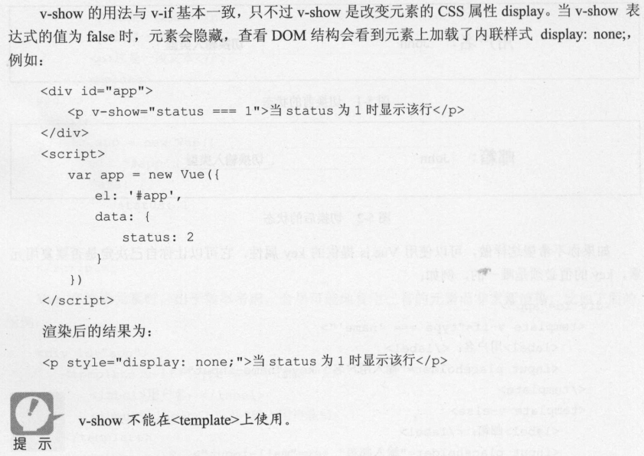



### V-for

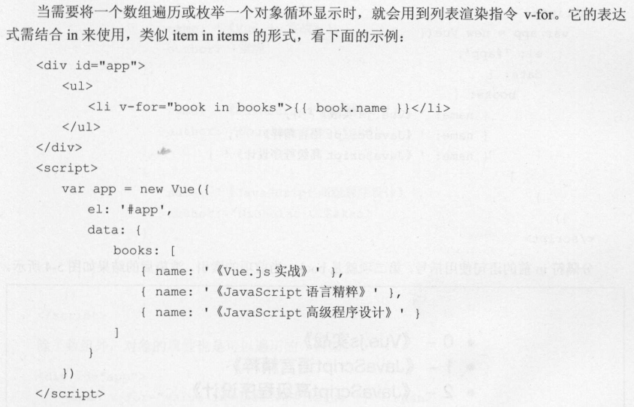

### V-model与表单

事实上， v- model 就是 prop: value 和event: input 组合使用的一个语法糖

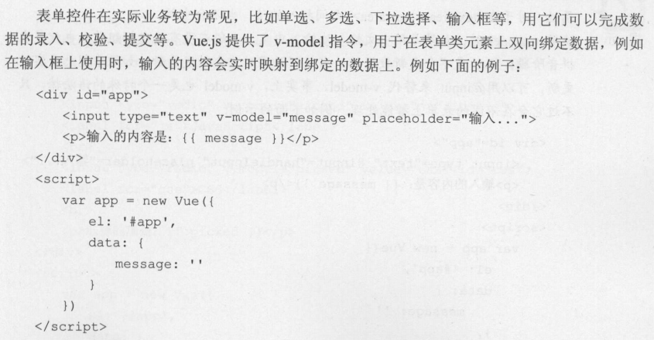

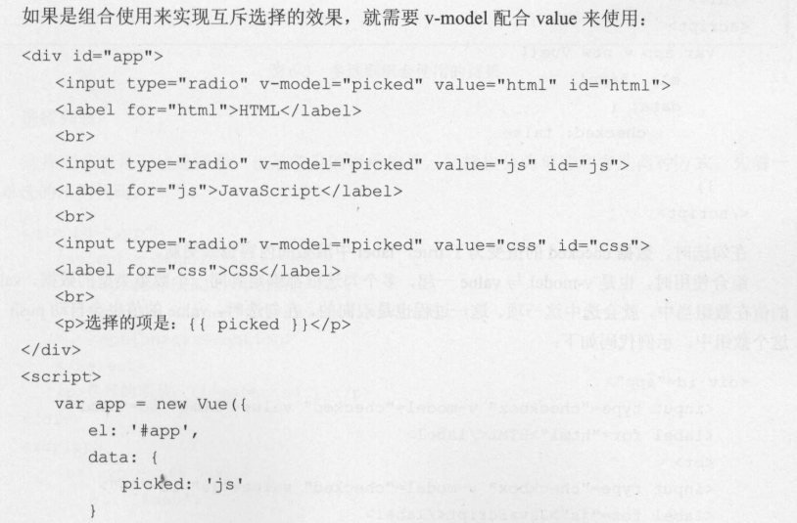

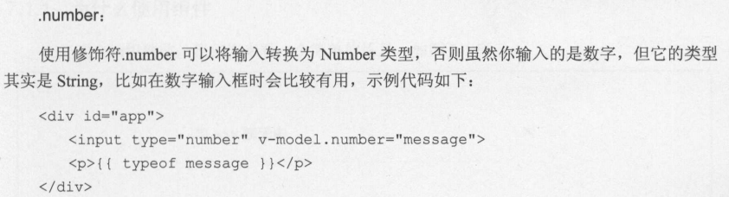

## 语法糖

1. A

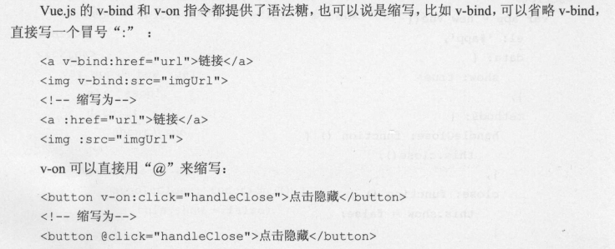

## 计算属性

1. A



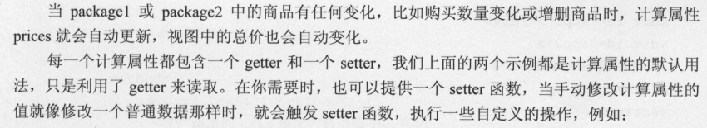

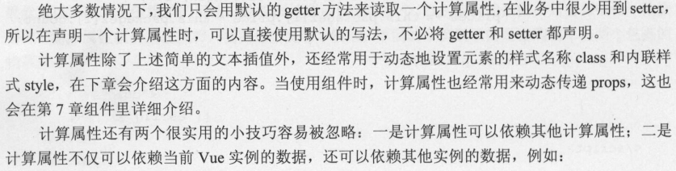

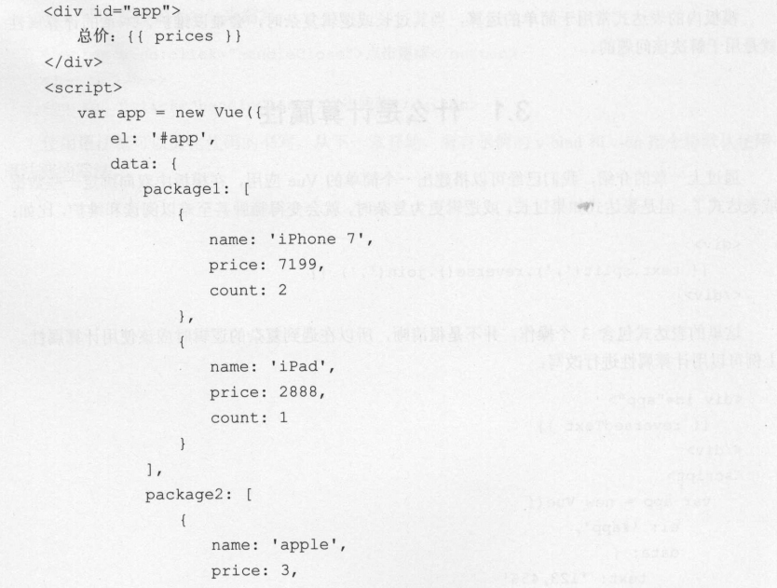

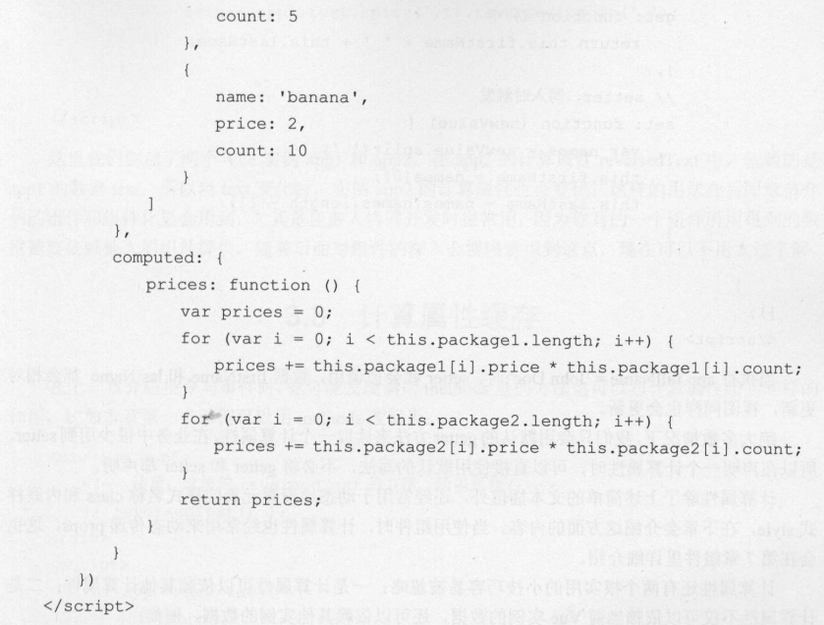

## 组件

### 基本定义

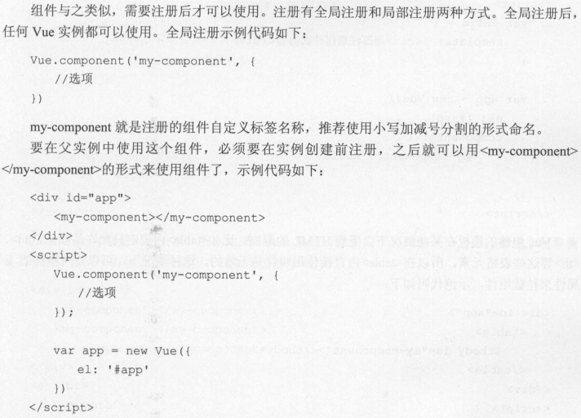

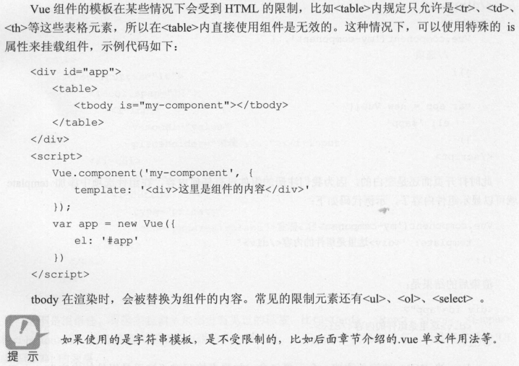

//

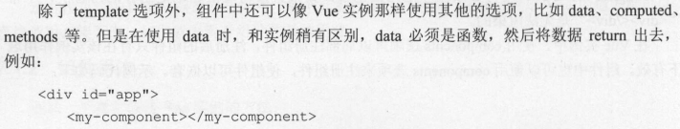

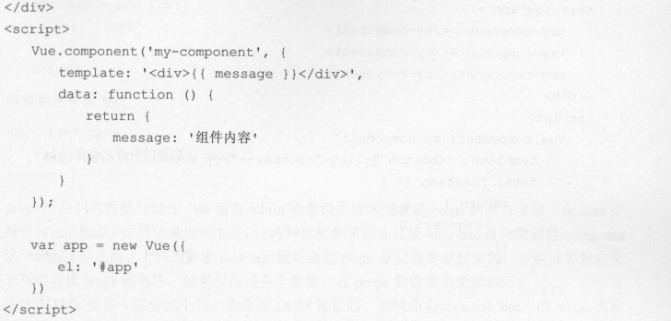

### Props传递数据

1. A

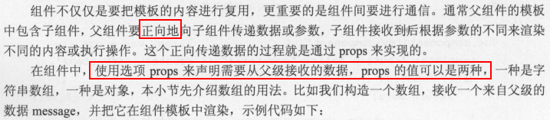

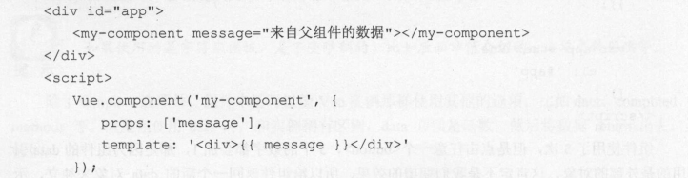

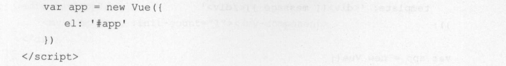

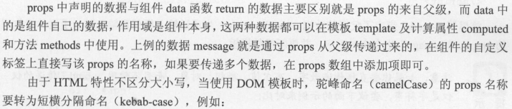

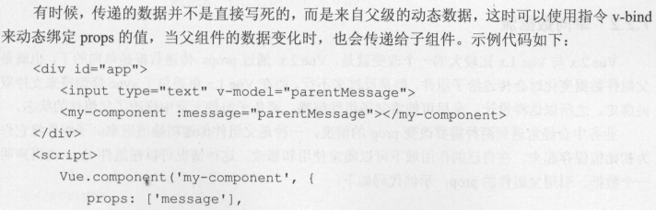



### Props数据验证

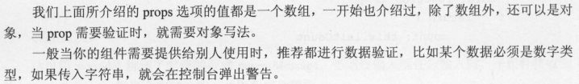

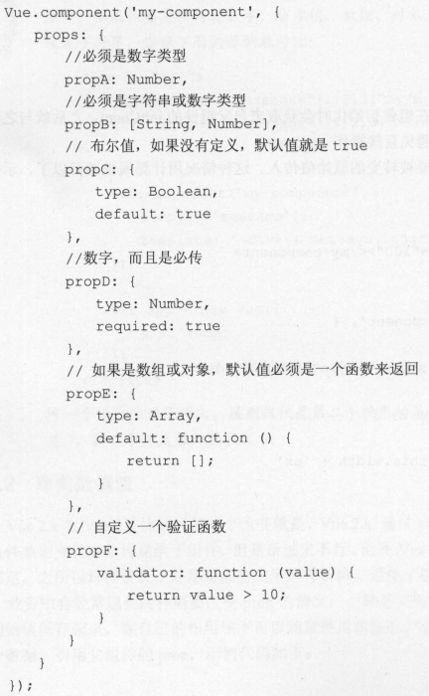

### 组件通信

#### 父子组件

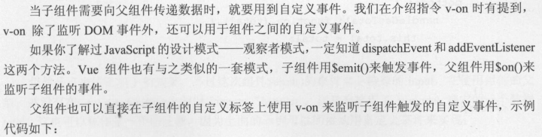

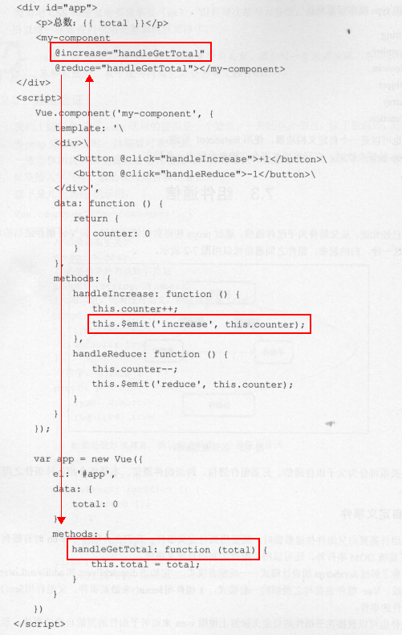

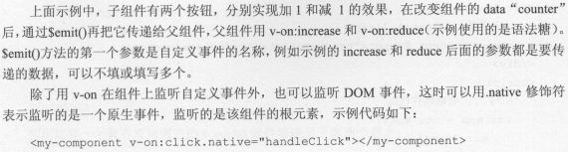

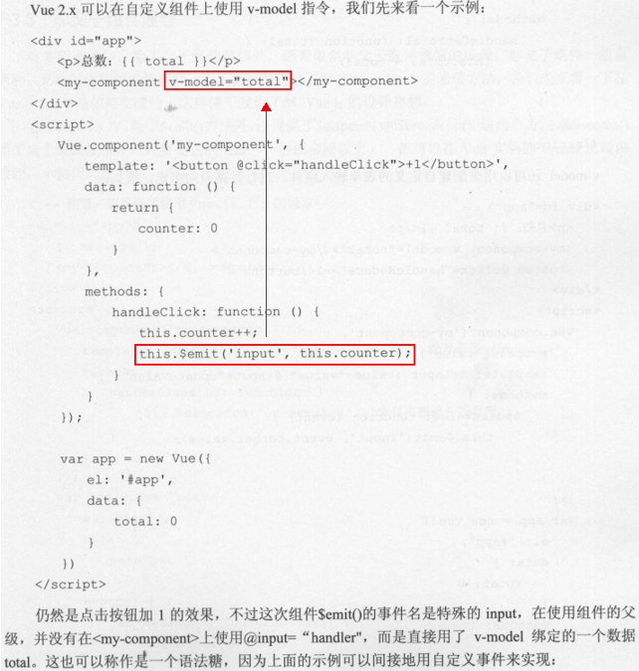



//

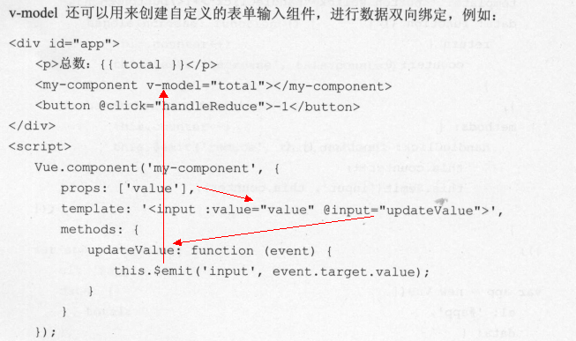

#### 非父子组件

非父子组件一般有两种，兄弟组件和跨多级组件。

在Vue 2.x 推荐使用一个空的 Vue 实例作为中央事件总线（bus），也就是个中介。

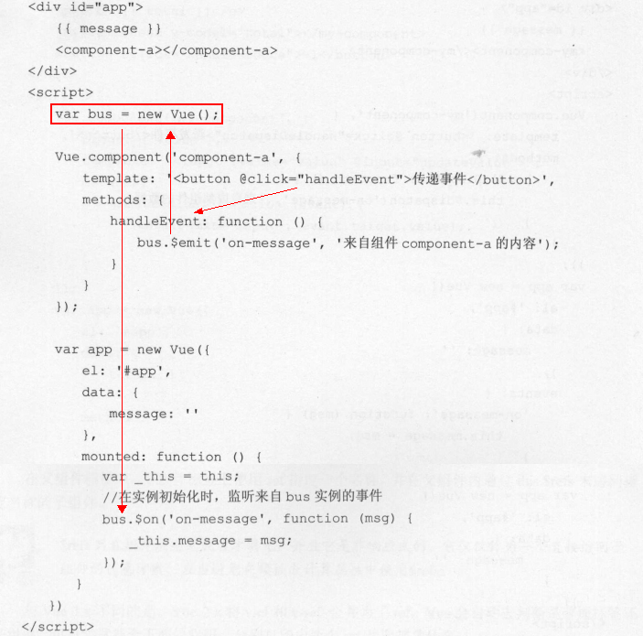

首先创建了 个名为 bus 的空 Vue 实例，里面没有任何内容；然后全局定义了组件component-a ；最后创建 Vue 实例 app ，在 app 初始化时，也就是在生命周期 mounted 钩子函数里监听了来自 bus 的事件 on-message ，而在组件 component-a 中，点击按钮会通过 bus 把事件 on-message发出去，此时 app 就会接收到来自 bus 的事件，进而在回调里完成自己的业务逻辑。

这种方法巧妙而轻量地实现了任何组件间的通信，包括父子、兄弟、跨级，而且 Vue 1.x和Vue 2.x 都适用 。如果深入使用，可以扩展 bus 实例，给它添加 data methods computed 等选工页，这些都是可以公用的，在业务中，尤其是协同开发时非常有用，因为经常需要共享 些通用的信息，比如用户登录的昵称、性别、邮箱等，还有用户的授权 token 等。只需在初始化时让 bus 获取 次，任何时间、任何组件就可以从中直接使用了，在单页面富应用（ SPA ）中会很实用。

### Slot分发内容

1. A

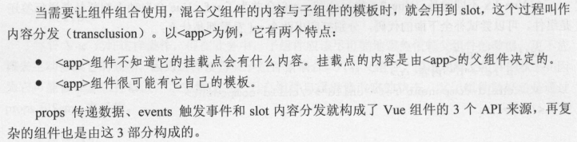

slot 分发的内容，作用域是在父组件上的。

#### 单个slot

1. A

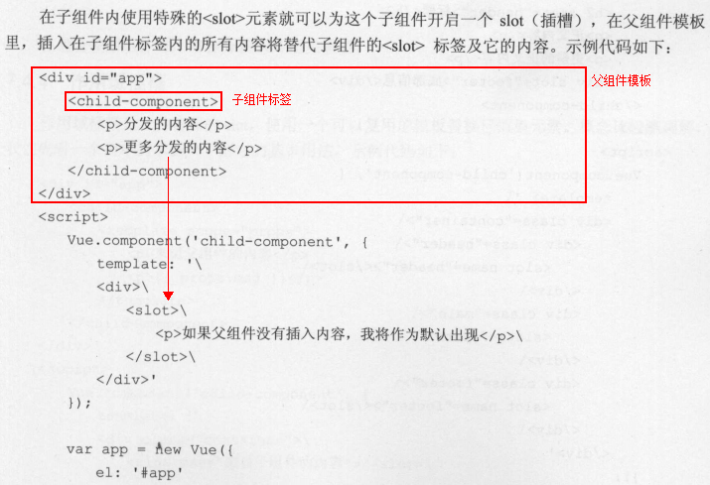

#### 具名slot

1. A

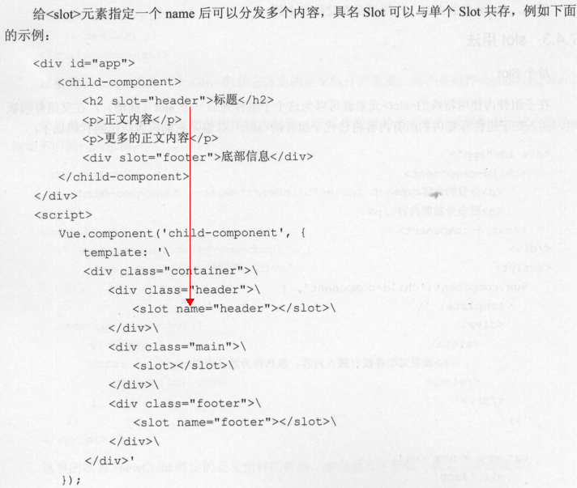

如果没有指定默认的匿名 slot ，父组件内多余的内容片段都将被抛弃。

#### 作用域插槽

1. A

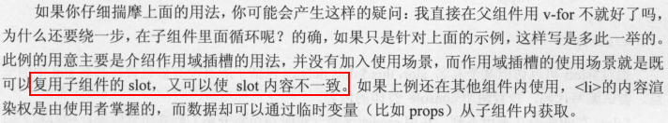

### 动态挂在组件

1. A

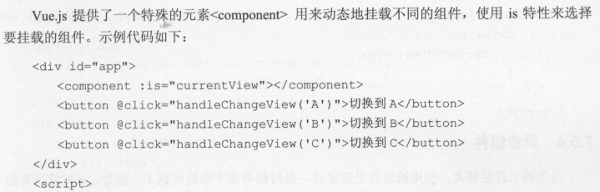

### 异步组件

1. A

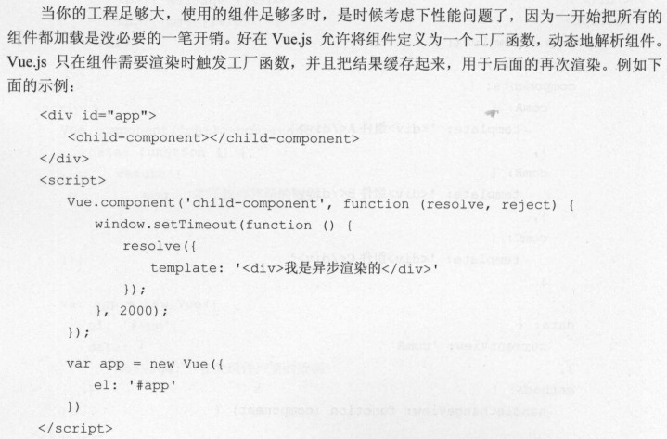

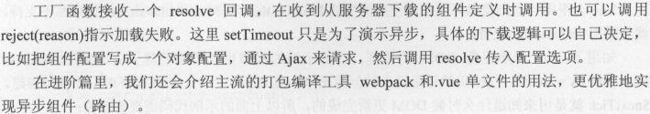

### $nextTick

1. A

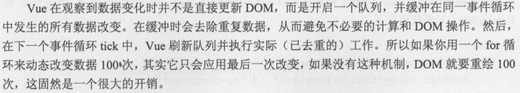

## 自定义指令

1. A

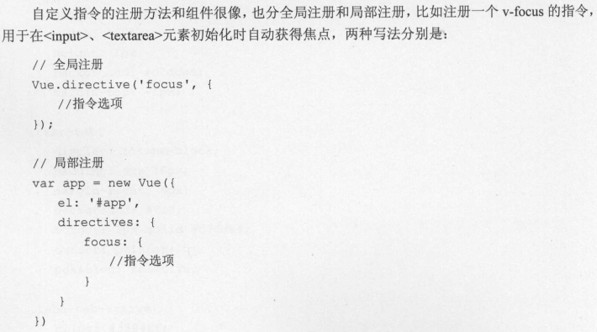

## Render函数/Virtual DOM

### 函数话组件

### JSX

1. A

# 前端工程

## ES 2015/ES6

### Import&Export

1. 一个模块就是一个JS文件，它有独立的作用域，其内部的变量外部无法获取。

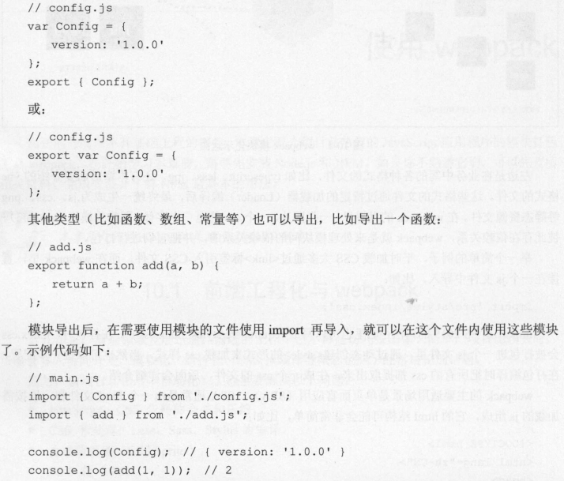



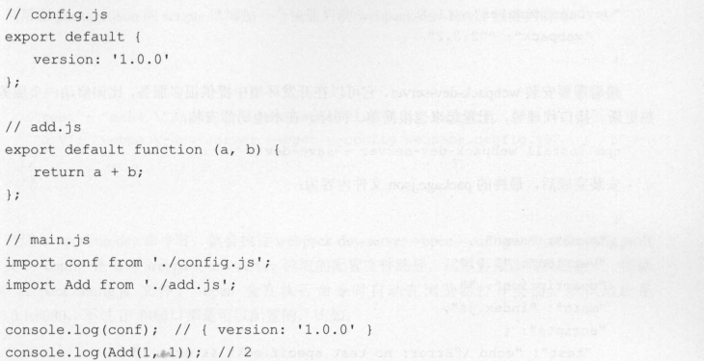

### 函数

Data () {}

等同于：

Data: function () {}

### 箭头函数=>

Render: h => h(App)

等同于

Render: function (h) {

Return h(App)

}

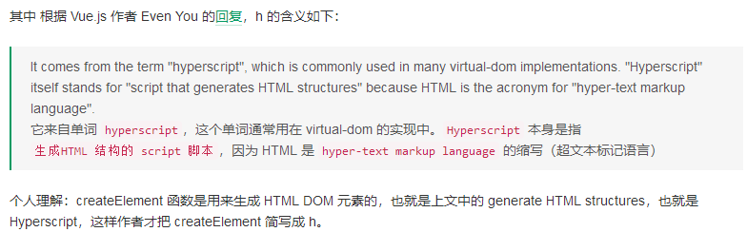

//

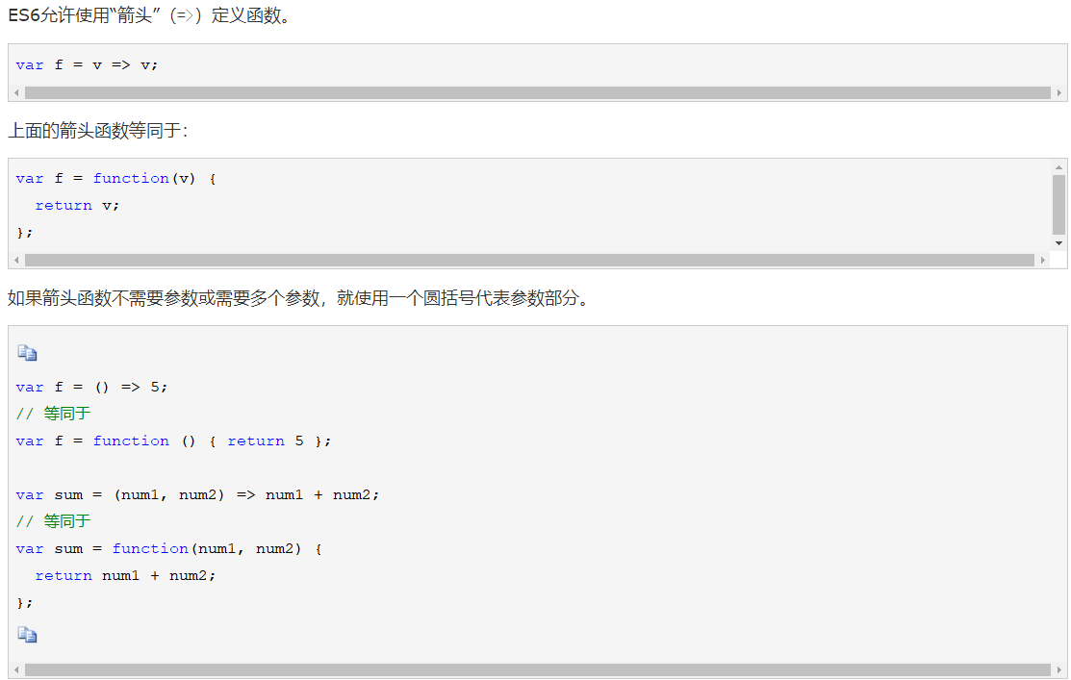

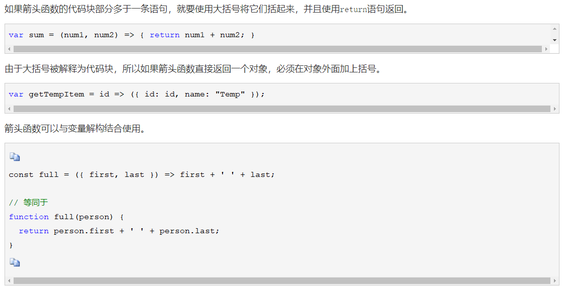

箭头函数里的 this 指向与普通函数是不一样的，箭头函数体内的 this 对象就是定义时所在的对象，而不是使用时所在的对象。

箭头函数有几个使用注意点。

（1）函数体内的this对象，就是定义时所在的对象，而不是使用时所在的对象。

（2）不可以当作构造函数，也就是说，不可以使用new命令，否则会抛出一个错误。

（3）不可以使用arguments对象，该对象在函数体内不存在。如果要用，可以用Rest参数代替。

（4）不可以使用yield命令，因此箭头函数不能用作Generator函数。

除了this，以下三个变量在箭头函数之中也是不存在的，指向外层函数的对应变量：arguments、super、new.target。

由于箭头函数没有自己的this，所以当然也就不能用call()、apply()、bind()这些方法去改变this的指向。

### 对象字面量缩写

当对象的 key与value名称一致时，可以缩写成一个。

Obj: {

Name }

等同于：

Obj: {

Name: Name }

### 申明变量

使用let和const申明变量，代替var。let和const的作用域是“块”。

### 函数参数

函数参数可以设置默认值，当没有传输该参数时，使用设置的值。

Foo(a, b = 1)

等同于：

Foo(a, b) {

b = b || 1;

}

### 函数参数…args

emit (event, ... args）中的... args 函数参数的解构。因为不知道纽件会传递多少个参数进来，使用... args 可以把从当前参数（这里是第二个）到最后的参数都获取到。

## Webpack

### 要点

1. Webpack的四个要素：Entry，output，loaders，plugins。
2. 各种格式的文件，比如 typescript Jess jpg ，还有本章后面要介绍的 vue格式的文件。这些格式的文件通过特定的加载器（ Loader ）编译后，最终生成为 .js .css .png等静态资源文件。
3. webpack 的世界里，每个文件都是个模块，比如css .js .html .jpg .less等，对于不同的模块，需要用不同的加载器（ Loaders ）来处理，而加载器就是 webpack 最重要的功能。通过安装不同的加载器可以对各种后缀名的文件进行处理，比如现在要写 一些css 样式，就要用到style-loader和css-loader。

### Webpack Config文件

#### Entry&Output

1. A

webpack 配置中最重要也是必选的两项是入口（ Entry可）和出口（ Output ）。入口的作用是告诉webpack 从哪里开始寻找依赖，并且编译，出口则用来配置编译后的文件存储位置和文件名。demo 目录下新建 个空的 main.js 作为入口的文件，然后在 webpack.config. 中进行入口和输出的配置：

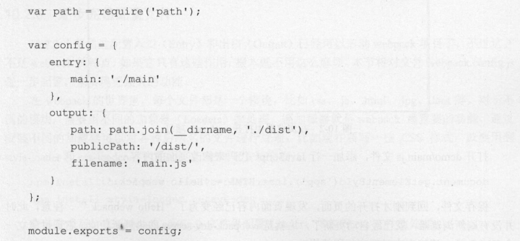

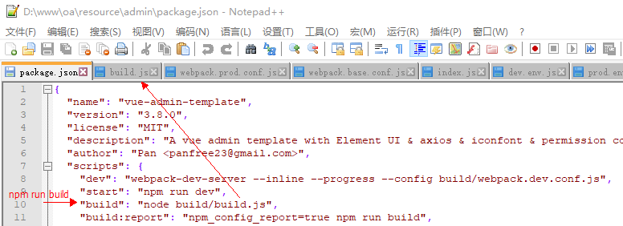

//

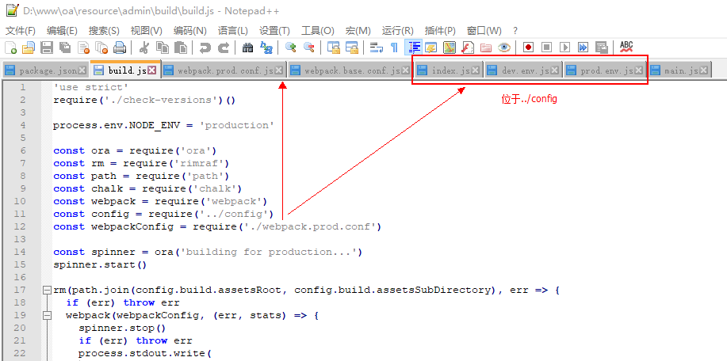

//

entry 中的 main 就是我们配 的单入口， webpack 会从 main.js 文件开始工作。 output path选项用来存放打包后文件的输出目录，必填。 publicPath 指定资源文件引用的目录，如果你的资源存放在 CDN 上，这里可以填 CDN 的网址。 filename 用于指定输出文件的名称。因此，这里配置的 output 意为打包后的文件会存储为 demo/dist/main.js 文件，只要在 html 中引入它就可以了。

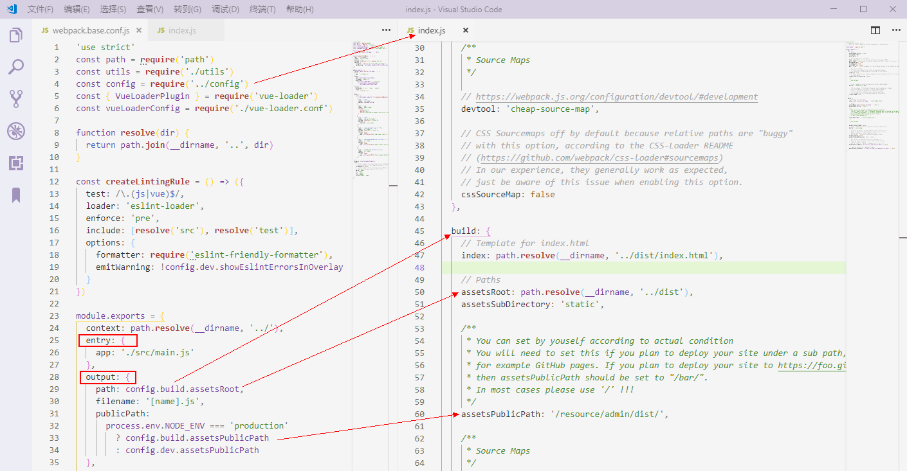

#### 加载器/Loader

1. A

每个文件都是个模块，比如css .js .html .jpg .less等，对于不同的模块，需要用不同的加载器（ Loaders ）来处理，而加载器就是 webpack 最重要的功能。

在 webpack.config.js 文件里配置 Loader，增加对文件的处理：

module: {

rules: [

...(config.dev.useEslint ? [createLintingRule()] : []),

{

test: /\.vue$/,

loader: 'vue-loader',

options: vueLoaderConfig

},

{

test: /\.js$/,

loader: 'babel-loader',

include: [

resolve('src'),

resolve('test'),

resolve('node_modules/webpack-dev-server/client')

]

},

//

可以看到，css 是通过 JavaScript 动态 建＜style>标签来写入的，这意味样式代码都已经编译在了 main js 文件里，但在实际业务中可能并不希望这样做，因为项目大了样式会很多，都放JS 里太占体积还不能做缓存。这就要用到 webpack的插件（ Plugins）。

需要在配置文件中进行配置，即在module.loaders的test属性下编写正则表达式，通过正则表达式对文件名进行匹配，匹配成功则使用该加载器进行处理。

module的loaders。loaders是一个数组，里面的每一个对象都用正则表达式，对应着一种配对方案。比如匹配到js后缀名就用babel-loader，匹配到scss后缀名的就先用sass，再用css，最后用style处理，不同的处理器通过!分隔并串联起来。

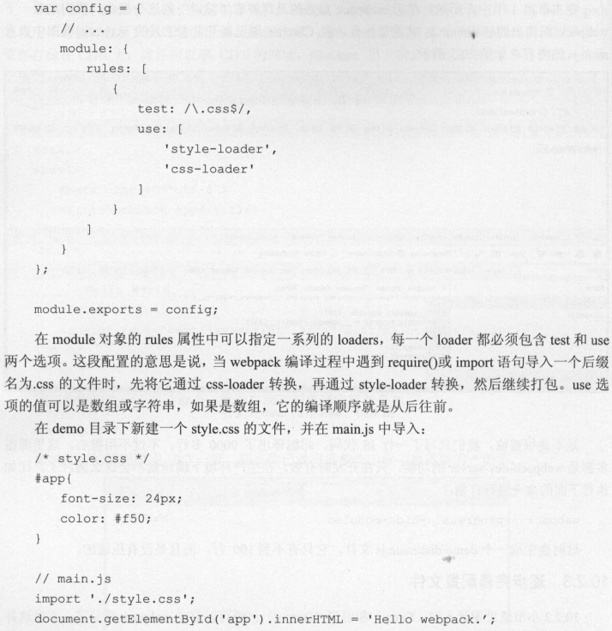

配置 loader 时，都是在 module.rules 中添加新的配置项，在该字段中，每一项被视为一条匹配使用 loader 的规则。

module.exports = {

// ...

module: {

rules: [

{

test: /\.jsx?/, // 条件

include: [

path.resolve(__dirname, 'src'),

], // 条件

use: 'babel-loader', // 规则应用结果

}, // 一个 object 即一条规则

// ...

],

},

}

规则条件配置

{ test: ... } 匹配特定条件

{ include: ... } 匹配特定路径

{ exclude: ... } 排除特定路径

{ and: [...] }必须匹配数组中所有条件

{ or: [...] } 匹配数组中任意一个条件

{ not: [...] } 排除匹配数组中所有条件

////

test：用于匹配处理文件的扩展名的表达式，必须

use：loader名称，就是要使用的模块名，必须

include/exclude：手动添加必须处理的文件（文件夹）或屏蔽不需要处理的文件（文件夹），可选

query：为loader提供额外的设置选项，可选

其中，use有三种写法：

（1）直接用use：

use:['style-loader','css-loader']

（2） 将use换成loader：

loader:['style-loader','css-loader']

（3）使用use + loader：

use: [{

loader: "style-loader"

}, {

loader: "css-loader",

options:{}

}]

#### 插件/Plugins

1. A

使用 extract text-webpack-plugin的插件来把散落在各地的 css 提取，并生成main css的文件，最终在index.html里通过<link>形式加载它。

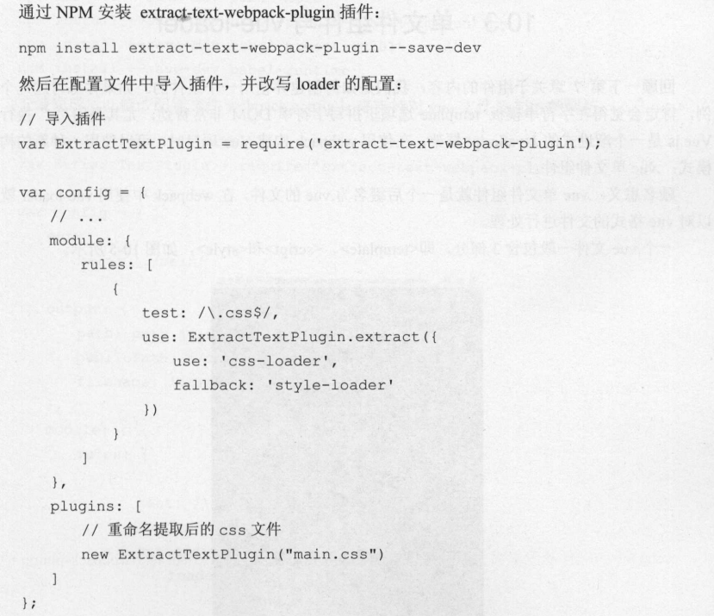

## 单文件组件

1. A

* 在字符串模板 template 选项里拼写字符串 DOM 非常费劲，尤其是用“ ’换行。Vue.js 是一个渐进式的 JavaScript 框架，在使用 webpack 构建 Vue 项目时，可以使用 种新的构建模式： .vue 单文件组件。
* 一个 vue 文件一般包含3部分，即＜template＞、＜script>和＜style＞
* < template></template＞之间的代码就是该组件的模板 HTML。
* <style></style＞之间的是css样式，示例中的＜style＞标签使用scoped 属性，表示当前的 css在这个组件有效，如果不加，那么 div 的样式会应用整个项目。<style>还可以结合 css 预编译一起使用 ，比如使用 Less 理可以写成＜style lang=”less”>。
* 使用vue文件需要先安装 vue-loader和vue-style-loader 等加载器并做配置。因为要使用ES6语法，还需要安装 babel和babel-loader 加载器。

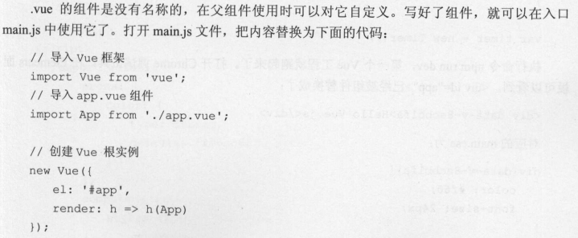

# Vue插件

## 前端路由

1. A

* SPA的核心就是前端路由。
* 前后端分离的开发模式，后端只提供 API 来返回数据，前端通过 Ajax 获取数据后，再用一定的方式渲染到页面里，这么做的优点就是前后端做的事情分得很清楚，后端专注在数据上，前端专注在交互和可视化上，如果今后再开发移动 App ，那就正好能使用一套 API 。
* 前端路由，即由前端来维护一个路由规则。实现有两种，一种是利用 url的hash 就是常说的锚点（#， JavaScript通过 hashChange 事件来监听url的改变， IE7 及以下需要用轮询：另一种是HTML5 History 模式，它使 url 看起来像普通网站那样，以“／”分剖，没有＃，但页面并没有跳转，不过使用这种模式需要服务端支持，服务端在接收到所有的请求后，都指向同一个 html，不然会出现 404 。因此， SPA 只有一个html，整个网站所有的内容都在这html 里，通过JavaScript 来处理。

## Vue Router

### 创建路由

1. A

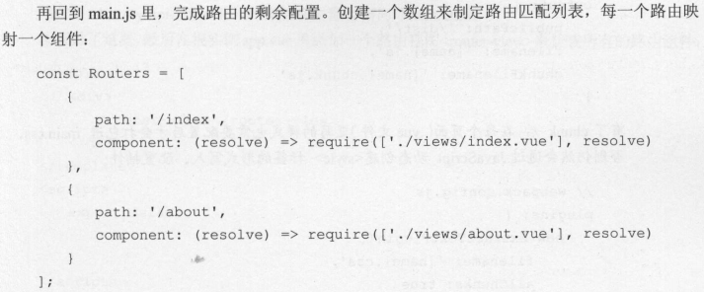

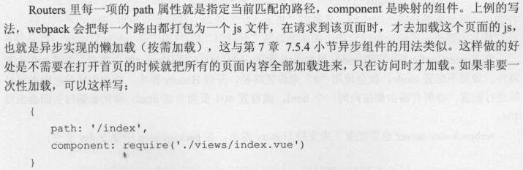

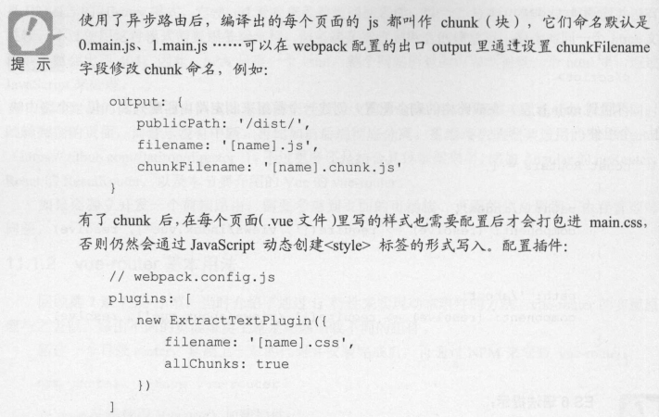

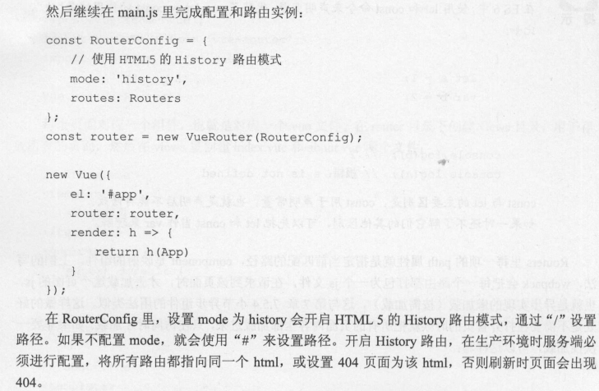

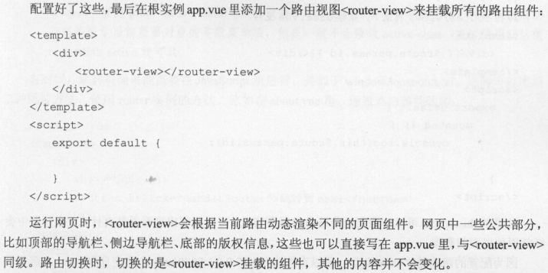

### 获取url参数

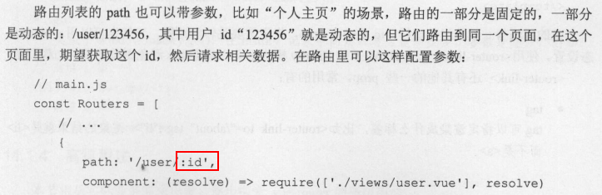

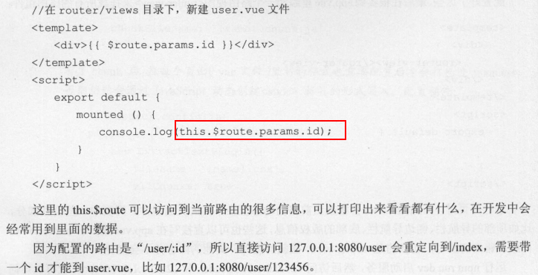

### 跳转

1. A

有两种跳转页面的方法，第一种是使用内置的＜router-link＞组件，它会被渲染为一个<a>标签

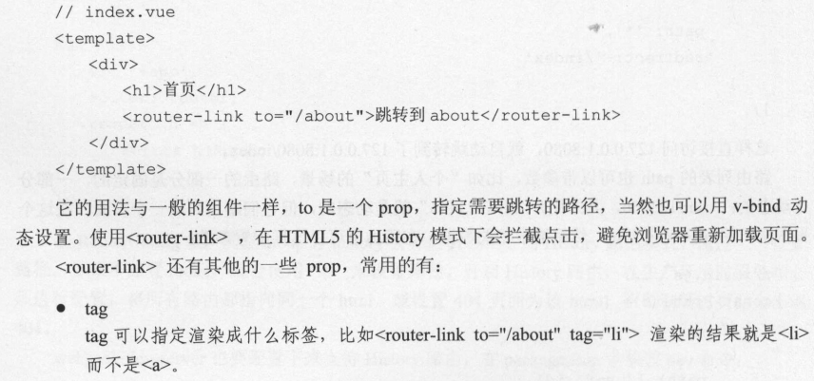

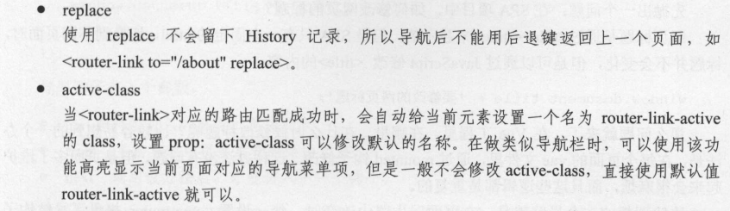

第二种跳转方法，使用 router 实例的方法。比如在 about.vue 里，通过点击事件跳转：

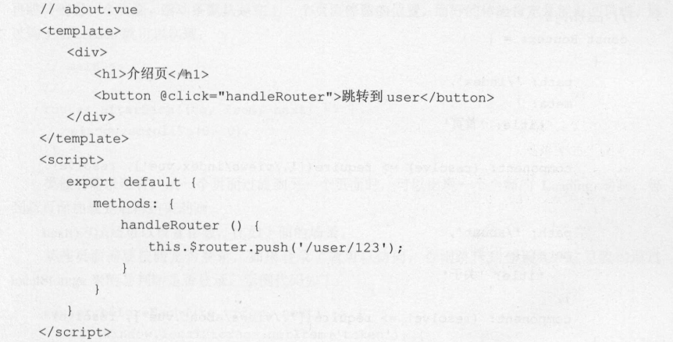

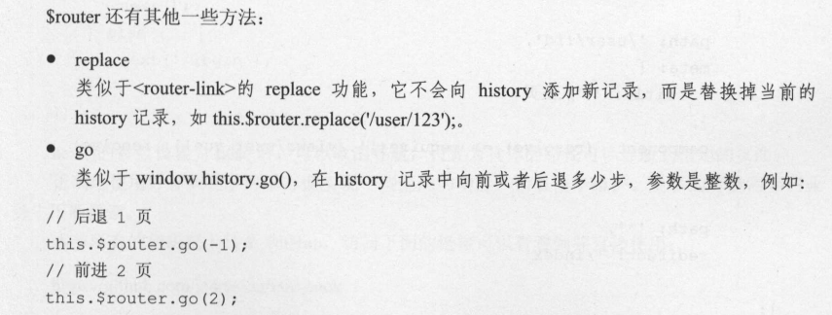

### 更新页面title

1. A

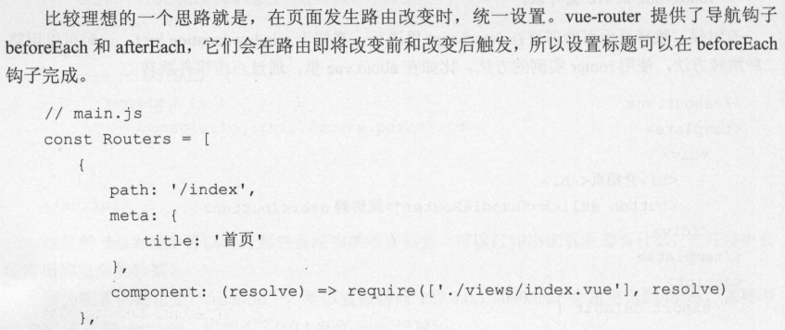

//





导航钩子有3个参数：

• to 即将要进入的目标的路由对象

• from 当前导航即将要离开的路由对象

• next 调用该方法后，才能进入下一个钩子。

### 校验登录信息

1. A

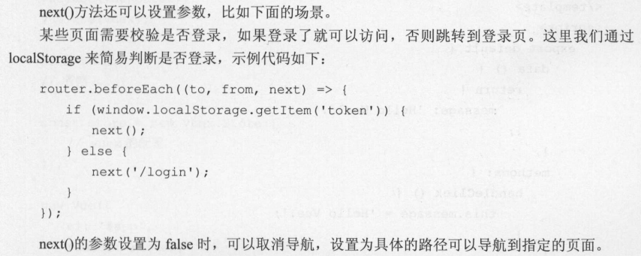

### Html5 History模式（未验证）

当你使用 history 模式时，URL 就像正常的 url，例如 http://yoursite.com/user/id，也好看！

不过这种模式要玩好，还需要后台配置支持。因为我们的应用是个单页客户端应用，如果后台没有正确的配置，当用户在浏览器直接访问 http://oursite.com/user/id 就会返回 404，这就不好看了。

所以呢，你要在服务端增加一个覆盖所有情况的候选资源：如果 URL 匹配不到任何静态资源，则应该返回同一个 index.html 页面，这个页面就是你 app 依赖的页面。

后端配置例子

在根目录下，新建了.htacces文件，拷贝如下内容

# Apache

<IfModule mod_rewrite.c>

RewriteEngine On

RewriteBase /

RewriteRule ^index\.html$ - [L]

RewriteCond %{REQUEST_FILENAME} !-f

RewriteCond %{REQUEST_FILENAME} !-d

RewriteRule . /index.html [L]

</IfModule>

除了 mod_rewrite，你也可以使用 FallbackResource。

//

RewriteEngine on

RewriteCond %{REQUEST_FILENAME} !-f

RewriteCond %{REQUEST_FILENAME} !-d

RewriteRule ^(.*)$ index.php/$1 [L]

合并后：

<IfModule mod_rewrite.c>

RewriteEngine On

RewriteBase /

RewriteRule ^index\.html$ - [L]

RewriteCond %{REQUEST_FILENAME} !-f

RewriteCond %{REQUEST_FILENAME} !-d

RewriteRule ^(.*)$ index.php/$1 [L]

RewriteRule . /index.html [L]

</IfModule>

## 状态管理与Vuex

### 创建Vuex

1. A

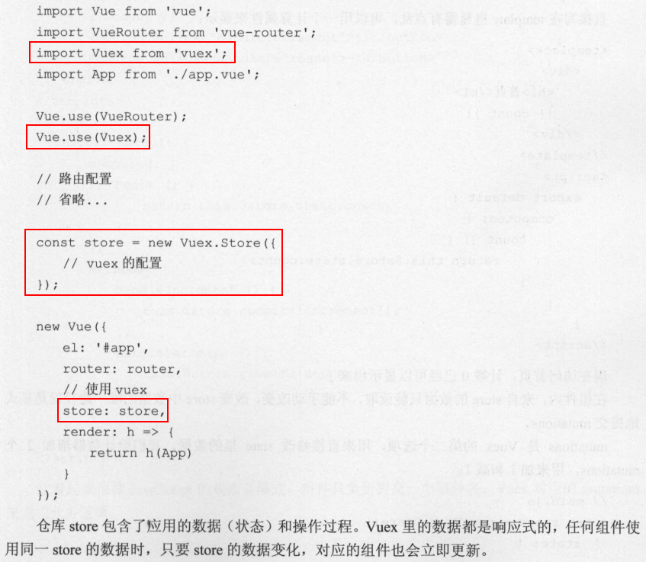

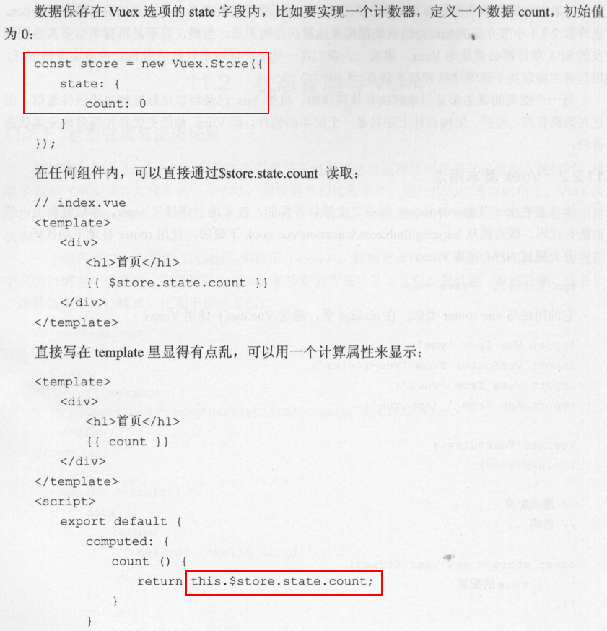

### Mutation属性/修改state数据

1. A

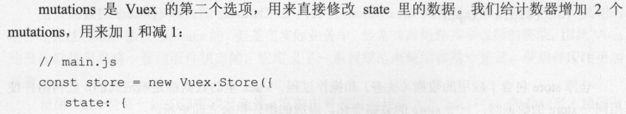

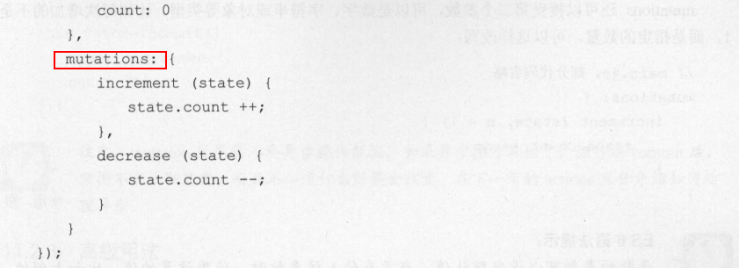

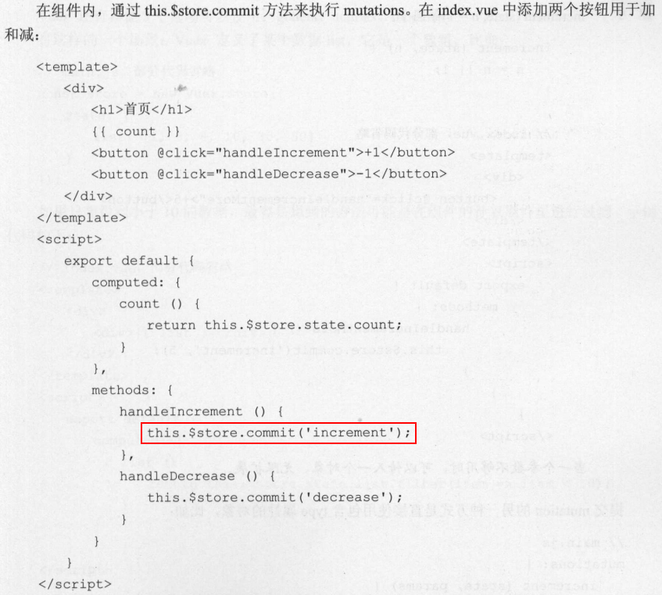

提交 mutation 另一种方式是直接使用包含type 属性的对象

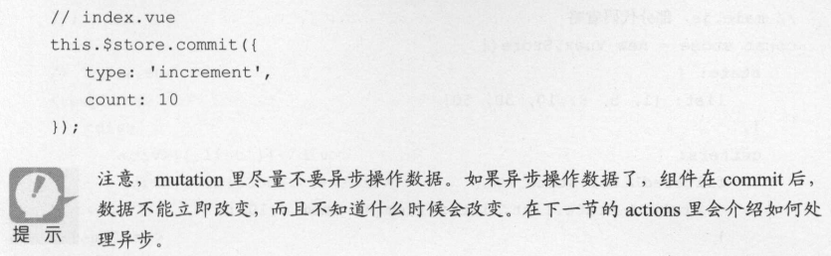

### Getters属性

1. A

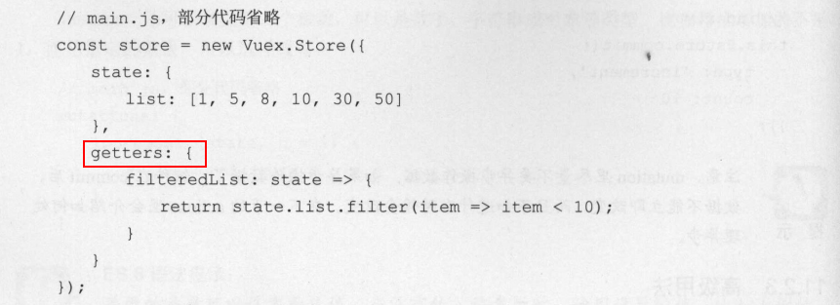

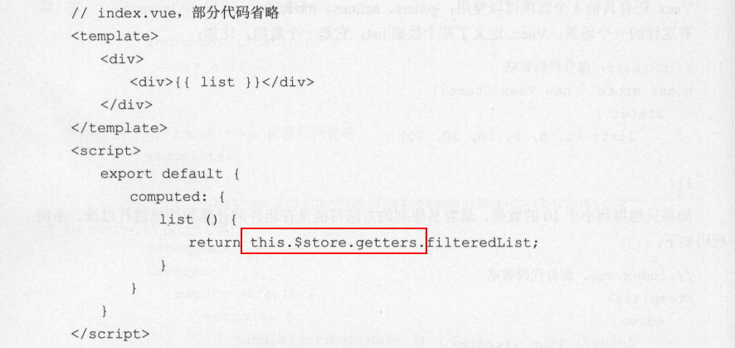

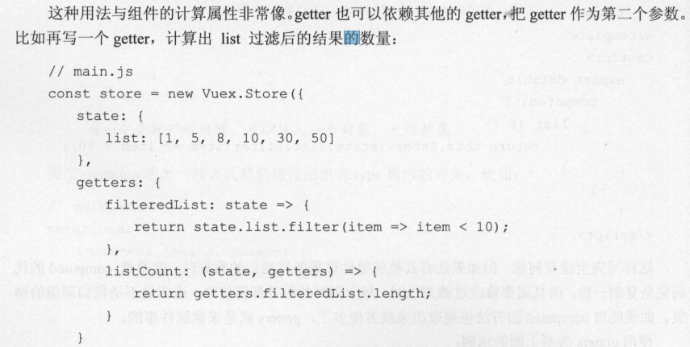

### Action属性

1. A

mutation 里不应该异步操作数据，所以有了 actions 选项。 Action与 mutation不同的是 action 里面提交的是 mutation ，且可以异步操作业务逻辑。

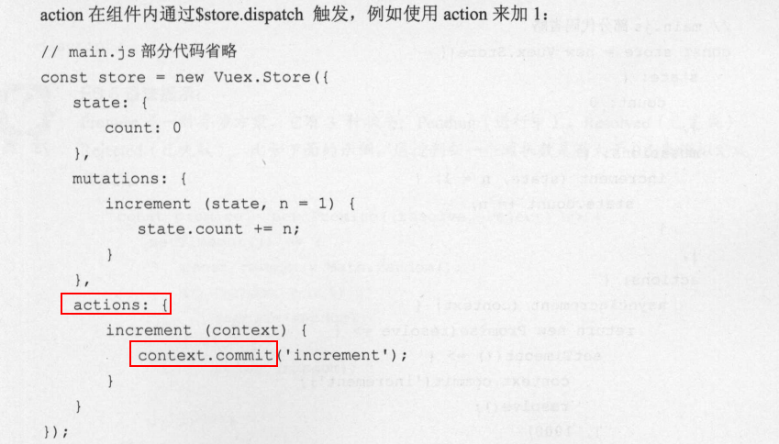

//

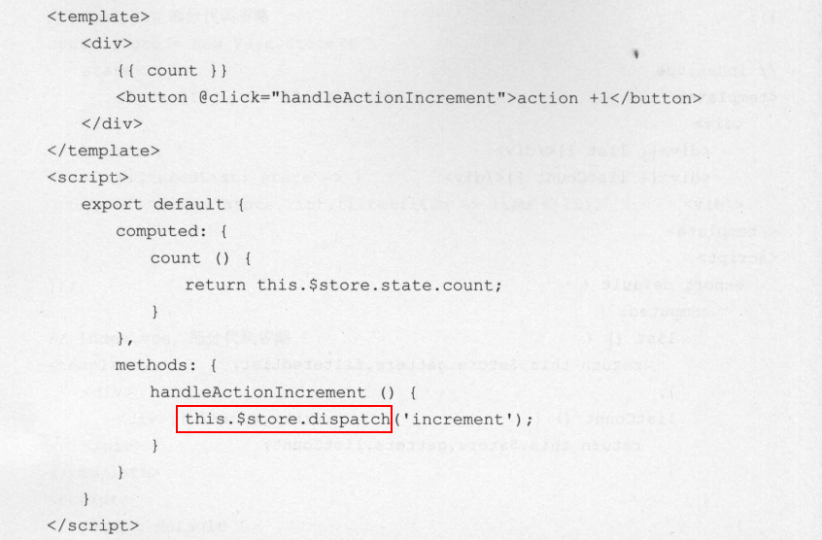

mutations actions 看起来很相似，可能会觉得不知道该用哪个，但是 vuex 很像是一种与开发者的约定，所以涉及改变数据的，就使用 mutations ，存在业务逻辑的，就用 actions 。至于将业务逻辑放在 action 里还是 Vue 组件里完成，就需要根据实际场景拿捏了。

### Modules属性

1. A

项目足够大时，store 里的state getters mutations actions 会非常多，都放在 rnain.js 里显得不是很友好，使用 modules 可以把它们写到不同的文件中。每个 module 拥有自己的 state getters mutations actions，而且可以多层嵌套。

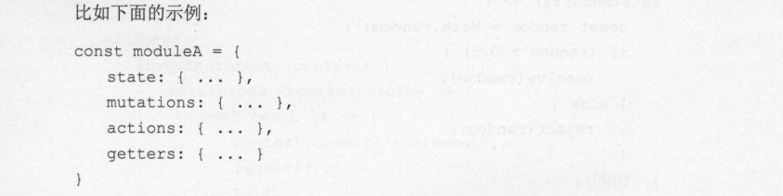

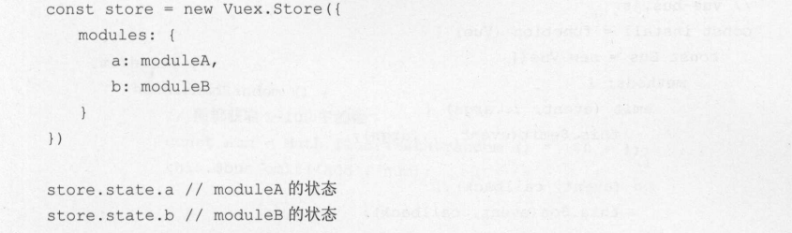

1. A

# 附录

## A

1. Less与sass